**2 nd Ενημερωτικό δελτίο**

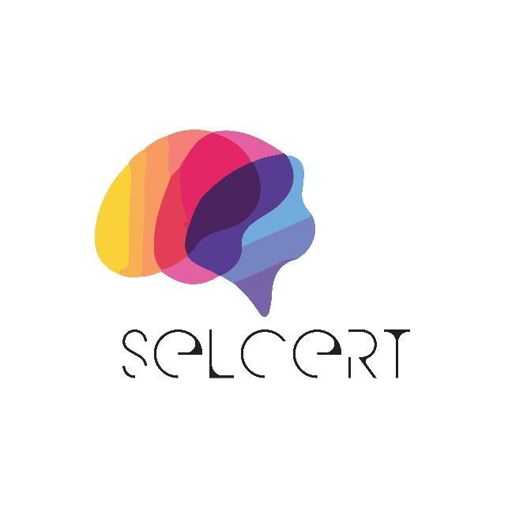

**SELCERT: Ανάπτυξη δεξιοτήτων πιστοποίησης για εκπαιδευτές σύγχρονης ηλεκτρονικής μάθησης**

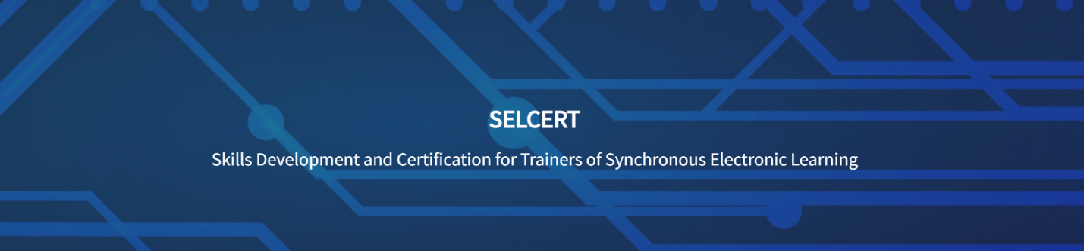

**Τι είναι η SELCERT;**

Ένα έργο Erasmus+ που αποσκοπεί στην ανάπτυξη ενός πλαισίου προσόντων για εκπαιδευτές που παρέχουν σύγχρονη ηλεκτρονική μάθηση.

Το έργο SELCERT αποσκοπεί στην ενίσχυση της ποιότητας της ηλεκτρονικής μάθησης. Η ποιοτική ηλεκτρονική μάθηση απαιτεί ειδικές εκπαιδευτικές δεξιότητες. Αυτές οι δεξιότητες θα δημιουργηθούν και θα υποστηριχθούν από το SELCERT μέσω της ανάπτυξης ενός προσόντος (πιστοποιημένου κατά ISO) για εκπαιδευτές που παρέχουν σύγχρονη ηλεκτρονική μάθηση, συνοδευόμενο από εκπαιδευτικό υλικό και εργαλείο, καθώς και από μια πιστοποίηση.

Για να επιτευχθεί αυτή η βελτίωση της ποιότητας, οι εταίροι της SELCERT θα αναπτύξουν τα ακόλουθα παραδοτέα:

* Ένα πλαίσιο προσόντων για εκπαιδευτές που αναλύουν, σχεδιάζουν, αναπτύσσουν, υλοποιούν και αξιολογούν διαδικτυακές εκπαιδεύσεις
* Προγράμματα σπουδών, υλικό και ψηφιακά μεθοδολογικά εργαλεία για την εκπαίδευση των εκπαιδευτών στο διαδίκτυο
* Ένα ψηφιακό εργαλείο αξιολόγησης
* Ένα εργαλείο δικτύωσης ψηφιακού κέντρου πόρων
* Ένας οδηγός πολυμέσων για τον τρόπο προσαρμογής διαφορετικών τεχνικών σε διαφορετικές πλατφόρμες
* Ένας οδηγός βέλτιστων πρακτικών για την παροχή διαδικτυακής μάθησης

**Φωτογραφία:** [https:](https://selcert.projectsgallery.eu/details/)

**Αποτέλεσμα του έργου 3: ΠΙΣΤΟΠΟΙΗΜΕΝΟ ΜΑΘΗΜΑ ΣΠΟΥΔΩΝ ISO ΓΙΑ ΕΚΠΑΙΔΕΥΤΕΣ ΤΗΣ**

**ΣΎΓΧΡΟΝΗ ΗΛΕΚΤΡΟΝΙΚΉ ΜΆΘΗΣΗ**

Η ποιοτική σύγχρονη ηλεκτρονική μάθηση απαιτεί ειδικές δεξιότητες από τους εκπαιδευτές.

Χάρη στην SELCERT οι γνώσεις, οι δεξιότητες και οι ικανότητες έχουν προσδιοριστεί μέσω εκτεταμένης έρευνας, τα αποτελέσματα της οποίας έχουν μεταφραστεί σε ένα πλαίσιο προσόντων.

Αυτό το πρόγραμμα σπουδών μετατρέπει αυτό το πλαίσιο προσόντων σε κατάρτιση.

Το γεγονός ότι το πρόγραμμα σπουδών είναι σπονδυλωτό επιτρέπει στους εκπαιδευτές, βάσει ενός εργαλείου ανάλυσης εκπαιδευτικών αναγκών, να επιλέγουν και να αναλαμβάνουν μόνο τις μονάδες που τους αφορούν.

**Ο ΣΤΌΧΟΣ ΤΟΥ ΠΡΟΓΡΆΜΜΑΤΟΣ ΚΑΤΆΡΤΙΣΗΣ**

Αυτό το εκπαιδευτικό πρόγραμμα απευθύνεται σε ΕΠΑΓΓΕΛΜΑΤΙΚΟΥΣ, ΕΠΑΓΓΕΛΜΑΤΙΕΣ ΚΑΙ ΕΚΠΑΙΔΕΥΤΕΣ ΕΝΗΛΙΚΩΝ που ενδιαφέρονται να παρέχουν διαδικτυακή μάθηση με τη μέθοδο της σύγχρονης ηλεκτρονικής μάθησης.

Το εκπαιδευτικό πρόγραμμα παρέχει γνώσεις, δεξιότητες και ικανότητες σχετικά με τον τρόπο παροχής ελκυστικής, διαδραστικής και συμμετοχικής ηλεκτρονικής μάθησης με τη μέθοδο της σύγχρονης ηλεκτρονικής μάθησης, σε ευθυγράμμιση με τις θεωρίες της εκπαίδευσης ενηλίκων.

Επιπλέον, οι εκπαιδευτές θα έχουν την ευκαιρία να επικυρώσουν τις γνώσεις, τις δεξιότητες και τις ικανότητές τους στην παροχή σύγχρονης ηλεκτρονικής μάθησης μέσω της πιστοποίησης ISO 17024.

Αυτό το εκπαιδευτικό πρόγραμμα οδηγεί σε ολοκαίνουργια ΠΙΣΤΟΠΟΙΗΣΗ ΓΙΑ ΕΚΠΑΙΔΕΥΤΕΣ ΠΟΥ ΠΑΡΕΧΟΥΝ ΣΥΓΧΡΟΝΗ ΗΛΕΚΤΡΟΝΙΚΗ ΜΑΘΗΣΗ.

**ΟΜΑΔΑ ΣΤΟΧΟΣ**

Το πρόγραμμα απευθύνεται σε επαγγελματίες στον τομέα της εκπαίδευσης ενηλίκων και της επαγγελματικής κατάρτισης, όπως ΕΠΑΓΓΕΛΜΑΤΙΚΟΙ, ΕΠΑΓΓΕΛΜΑΤΙΕΣ, ΕΚΠΑΙΔΕΥΤΕΣ ΕΝΗΛΙΚΩΝ και ΕΠΑΓΓΕΛΜΑΤΙΕΣ ΝΕΩΝ, οι οποίοι ενδιαφέρονται για την παροχή ηλεκτρονικής μάθησης με τη μέθοδο της σύγχρονης ηλεκτρονικής μάθησης.

Ως εκ τούτου, οι εκπαιδευτές ενηλίκων φέρουν διάφορα ονόματα, τόσο διαφορετικά όσο και τα πλαίσια στα οποία δραστηριοποιούνται. Ως εκπαιδευτής ενηλίκων, μπορεί να είστε γνωστός ως δάσκαλος, εκπαιδευτής, καθηγητής, προπονητής, εκπαιδευτής ή εργαζόμενος στην ανάπτυξη.

Οι συμμετέχοντες στην κατάρτιση θα πρέπει να είναι έμπειροι ή λιγότερο έμπειροι επαγγελματίες, που εργάζονται στον τομέα της επαγγελματικής εκπαίδευσης και κατάρτισης ή της δια βίου εκπαίδευσης, ο οποίος στοχεύει στην εξασφάλιση υψηλής ποιότητας διδασκαλίας και μάθησης.

Η άμεση ομάδα-στόχος είναι οι κύριοι εκπαιδευτές SEL, οι οποίοι θα χρησιμοποιήσουν αυτά τα προγράμματα σπουδών για να προετοιμάσουν άλλους εκπαιδευτές να παρέχουν διαδικτυακή μάθηση με τη μέθοδο της σύγχρονης ηλεκτρονικής μάθησης, χρησιμοποιώντας το μοντέλο ADDIE για τη μετατροπή της μάθησης σε ψηφιακό περιβάλλον.

Οι έμμεσες ομάδες-στόχοι περιλαμβάνουν ιδρύματα κατάρτισης ενηλίκων και επαγγελματικής κατάρτισης, ενώσεις ιδρυμάτων κατάρτισης, ενώσεις εκπαιδευτών και φορείς χάραξης πολιτικής που ενδιαφέρονται για τη βελτίωση της ποιότητας της κατάρτισης γενικά.

**ΝΑ ΕΚΠΑΙΔΕΎΣΕΙ ΤΟΝ ΚΎΡΙΟ ΕΚΠΑΙΔΕΥΤΉ ΤΗΣ ΣΎΓΧΡΟΝΗΣ ΗΛΕΚΤΡΟΝΙΚΉΣ ΜΆΘΗΣΗΣ ΚΑΤΆ ΤΗ ΔΙΆΡΚΕΙΑ ΜΙΑΣ ΔΙΑΔΙΚΤΥΑΚΉΣ ΜΑΘΗΣΙΑΚΉΣ ΔΡΑΣΤΗΡΙΌΤΗΤΑΣ:**

Οι εταίροι του SELCERT διοργάνωσαν 4 διαδικτυακές συνεδρίες για την εκπαίδευση μιας ομάδας 15 Master SEL Trainers στις 04 Σεπτεμβρίου 2023, 05 Σεπτεμβρίου 2023, 23 Οκτωβρίου 2023 και 24 Οκτωβρίου 2023.

Αυτή η τετραήμερη διαδικτυακή εκπαιδευτική δραστηριότητα (16 ώρες) έχει δύο κύριους στόχους. Πρώτον, αποσκοπεί στο να δώσει στους Master Trainers της σύγχρονης ηλεκτρονικής μάθησης μια εμπεριστατωμένη κατανόηση του προγράμματος σπουδών και του υλικού, ώστε να μπορούν να εκπαιδεύσουν άλλους εκπαιδευτές διαδικτύου. Δεύτερον, χρησιμεύει ως αρχική αξιολόγηση αυτού του προγράμματος σπουδών και του υλικού. Συμμετείχαν τουλάχιστον δύο εκπαιδευτές από κάθε οργανισμό-εταίρο.

**ΠΙΛΟΤΙΚΗ ΔΟΚΙΜΑΣΙΑ ΤΟΥ ΔΙΔΑΚΤΙΚΟΥ ΣΧΕΔΙΟΥ ΜΕΣΩ ΔΙΑΔΙΚΤΥΑΚΩΝ ΕΘΝΙΚΩΝ ΕΚΠΑΙΔΕΥΤΙΚΩΝ ΕΚΔΗΛΩΣΕΩΝ (5 Εκδηλώσεις):**

Μετά τη δραστηριότητα της ηλεκτρονικής μάθησης, οι Master Trainers της σύγχρονης ηλεκτρονικής μάθησης πραγματοποίησαν ηλεκτρονικές εθνικές εκπαιδευτικές εκδηλώσεις στην Πολωνία, την Ιταλία, την Ελλάδα, τη Σουηδία και την Κύπρο. Οι εκδηλώσεις αυτές αφορούσαν τη δοκιμή του υλικού σύγχρονης ηλεκτρονικής μάθησης (DIGITAL MATERIALS&TOOLS FOR THE SEL TRAINER). Κάθε εκδήλωση διήρκεσε περίπου 14-20 ώρες και ορισμένες από τις συνεδρίες καταγράφηκαν. Συμμετείχαν τουλάχιστον 60 συμμετέχοντες από 5 οργανισμούς-εταίρους.

**ΑΞΙΟΛΌΓΗΣΗ ΤΩΝ ΠΡΟΓΡΑΜΜΆΤΩΝ ΚΑΤΆΡΤΙΣΗΣ**

Τα προγράμματα κατάρτισης αξιολογήθηκαν σε τρία στάδια για τη δημιουργία μιας συνολικής έκθεσης αξιολόγησης:

Μια αρχική αξιολόγηση πραγματοποιήθηκε μετά τη δραστηριότητα διαδικτυακής μάθησης των κύριων εκπαιδευτών, καθώς η δραστηριότητα αυτή σχεδιάστηκε εν μέρει για την αξιολόγηση των προγραμμάτων και του υλικού σύγχρονης ηλεκτρονικής μάθησης.

Μια δεύτερη αξιολόγηση ακολούθησε τις εθνικές διαδικτυακές εκδηλώσεις, χρησιμοποιώντας διαδικτυακά εργαλεία (μέτρηση της αντίδρασης και της μάθησης) με βάση τα επίπεδα αξιολόγησης της κατάρτισης του Kirkpatrick.

Μετά το δεύτερο στάδιο, κάθε εταίρος δημιούργησε μια ατομική έκθεση αξιολόγησης.

**Επόμενες δραστηριότητες**

Τα προγράμματα σπουδών θα πιστοποιηθούν κατά ISO σύμφωνα με το σχήμα που αναπτύχθηκε στο πλαίσιο του ΑΠΟΤΕΛΕΣΜΑΤΟΣ 2 ΣΧΗΜΑΤΑ ΠΙΣΤΟΠΟΙΗΣΗΣ ΓΙΑ ΤΑ ΠΡΟΓΡΑΜΜΑΤΑ ΣΠΟΥΔΩΝ ΚΑΙ ΤΟ ΥΛΙΚΟ ΕΚΠΑΙΔΕΥΣΗΣ ΚΑΙ ΣΧΗΜΑ ΠΙΣΤΟΠΟΙΗΣΗΣ ΓΙΑ ΤΗΝ ΠΙΣΤΟΠΟΙΗΣΗ ΠΡΟΣΩΠΩΝ [Ο ΕΚΠΑΙΔΕΥΤΗΣ SEL], με υπεύθυνη για τη διαδικασία πιστοποίησης την εταιρεία CCC. Οποιαδήποτε ζητήματα προκύψουν κατά τη διάρκεια της πιστοποίησης θα επανεξεταστούν από τους εταίρους και το πρόγραμμα σπουδών θα επαναπιστοποιηθεί ανάλογα με τις ανάγκες.

Μια συντομευμένη έκδοση των προγραμμάτων σπουδών θα μεταφραστεί επίσης σε όλες τις γλώσσες της κοινοπραξίας, με συγκεκριμένους εταίρους που θα αναλάβουν κάθε μετάφραση.

Πρόγραμμα: Erasmus+

Βασική δράση: Συνεργασία για την καινοτομία και την ανταλλαγή καλών πρακτικών

πρακτικές

Τίτλος έργου: Εκπαιδευτών για την ανάπτυξη δεξιοτήτων και την πιστοποίηση

Σύγχρονη ηλεκτρονική μάθηση

Ακρωνύμιο έργου: SELCERT

Αριθμός συμφωνίας έργου: 2021-2-PL01-KA220-VET-000051360

Ημερομηνία έναρξης του έργου: 01/03/2022

Ημερομηνία λήξης του έργου: 30/11/2024

Χρηματοδοτείται από την Ευρωπαϊκή Ένωση. Ωστόσο, οι απόψεις και οι γνώμες που εκφράζονται είναι αποκλειστικά του/των συγγραφέα/ων και δεν αντανακλούν κατ' ανάγκη τις απόψεις και τις γνώμες της Ευρωπαϊκής Ένωσης ή του Ευρωπαϊκού Εκτελεστικού Οργανισμού Εκπαίδευσης και Πολιτισμού (EACEA). Ούτε η Ευρωπαϊκή Ένωση ούτε ο EACEA μπορούν να θεωρηθούν υπεύθυνοι γι' αυτές.

